基隆市中正國民小學資訊科技運用於學校經營成果（照片篇）
單元  名稱 | 爭取教育部補助充實教學設備 | 教學日期 | 102.11.13
教  學  活  動 | 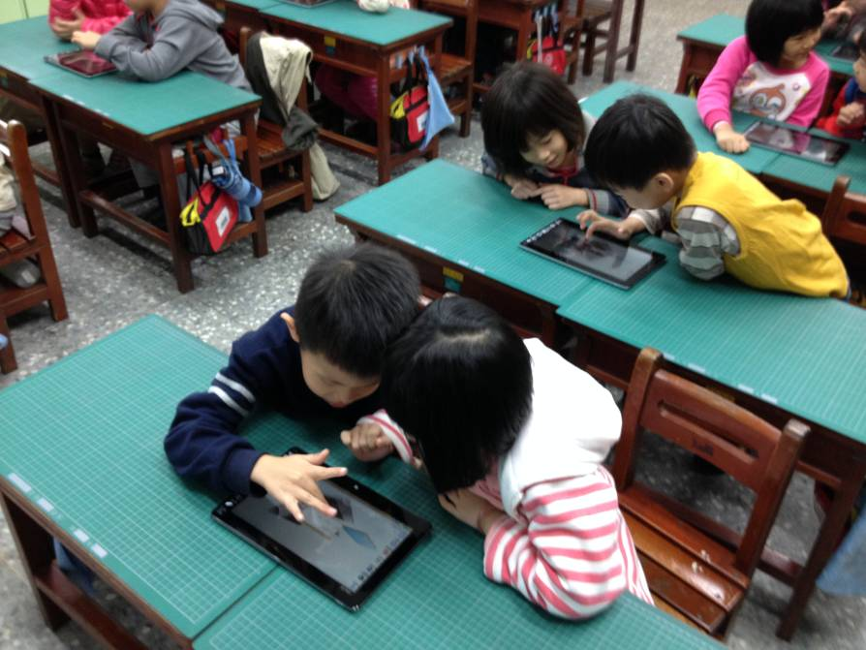
教  學  活  動 | 學校幫忙爭取充實教室教學設備-平板電腦
教  學  活  動 | 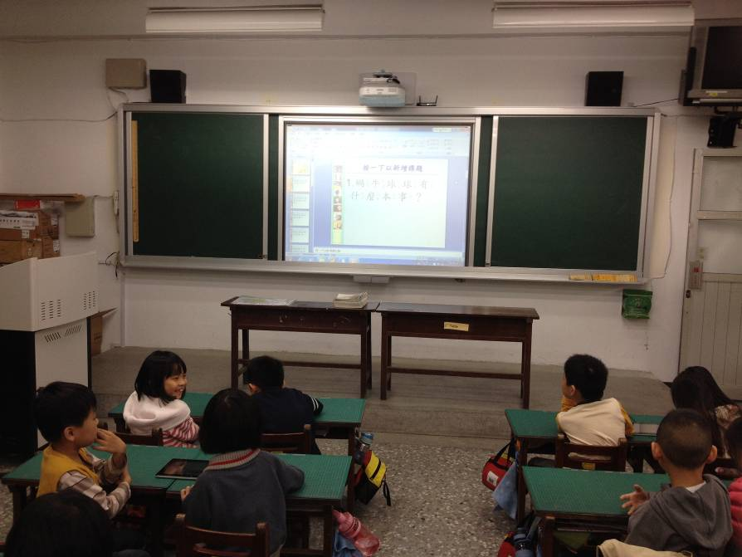
教  學  活  動 | 學校幫忙爭取充實教室教學設備-電子白板

